**РАЗРАБОТКА**

**ОТКРЫТОГО ВНЕКЛАССНОГО МЕРОПРИЯТИЯ**

**В 1 КЛАССЕ.**

**(к 80-летию академика Трубачёва И.Н.)**

**Автор методической разработки:**

***Лебединская Ирина Геннадьевна***

**Образование: *высшее***

**Место работы: *МОУ Лицей № 6***

**Должность: *учитель начальных классов***

**I квалификационная категория**

**Стаж педагогической работы: *21 год***

***Волгоград, 2015***

**Содержание:**

1. Пояснительная записка.
2. Цели внеклассного мероприятия.
3. Оборудование.
4. Разработка урока.
5. Приложения:

* *Приложение № 1* - Фото к внеклассному мероприятию.
* *Приложение № 2* – Портрет академика Трубачёва О.Н.
* *Приложение № 3* – Краткая биография академика

Трубачёва О.Н.

* *Приложение № 4* – Рассказ о музее русской письменности

им. Трубачёва О.Н.

* *Приложение № 5* – Камень с письменами.
* *Приложение № 6* – Высказывания о русском языке.
* *Приложение № 7*- К игре «Угадай слово».
* *Приложение № 8* – Пословицы о слове.
* *Приложение № 9* – Портрет Даля В.И.
* *Приложение № 10* – Картинки звезды.
* *Приложение № 11* – К игре «Многозначность слова».
* *Приложение № 12*- Старославянский алфавит.
* *Приложение № 13* – К игре «Игра наоборот».

**Пояснительная записка**

Данное внеклассное мероприятие проведено в рамках недели русского языка в МОУ лицее № 6, приуроченной к Дню русского языка и посвящённое 80-летию академика Трубачёва О.Н.

Основная цель внеклассного мероприятия - вызвать интерес у первоклассников к глубокому изучению языка, слова, речи.

Игровая форма проведения внеклассного мероприятия способствует активизации познавательной деятельности учащихся.

В ходе мероприятия дети знакомятся с жизнью и творчеством академика Трубачёва О.Н., с музеем русской письменности, с «Толковым словарём живого великорусского языка» В.И. Даля. Причём дети самостоятельно готовят этот материал к мероприятию. Высказывания русских учёных и писателей о русском языке формирует уважительное и бережное отношение к родному языку, повышает культуру речи учащихся.

В игровой ситуации дети знакомятся со словом, с пословицами, «крылатым» выражением о слове. Высказывают свои мнения и раскрывают смысл пословиц. Многозначность слова даёт представление детям о том, что слово может иметь несколько значений. Знакомство со старославянским алфавитом вызывает у детей большой интерес к истории русского языка, что расширяет кругозор учащихся и способствует формированию их познавательной самостоятельности.

**Цели внеклассного мероприятия:**

1. Вызвать интерес к глубокому изучению языка, слова, речи.
2. Формировать уважительное и бережное отношение к родному языку; повышать культуру речи учащихся.
3. Расширить кругозор учащихся.
4. Развивать познавательную самостоятельность обучающихся.
5. Развивать образное и логическое мышление.
6. Воспитывать любовь к Родине.

**Оборудование:**

1. Портрет академика *Трубачёва О.Н.*
2. Портрет *Даля В. И.*
3. 4 тома *«Толкового словаря живого великорусского языка».*
4. Старославянский алфавит.
5. Пословицы о *слове.*
6. Высказывания о *русском языке.*

|  |  |
| --- | --- |
| **Учитель** | **Ученик** |
| **Оформление доски *(См. фото 1. Приложение №1 п.1)***   1. **Вступительная часть.**   Дорогие ребята! 23 октября в нашем городе Волгограде празднуется День русского языка. И сегодня мы не случайно проводим мероприятие, посвящённое этому празднику - «Великое русское слово».   1. **Основная часть.**   1) - Дата 23 октября выбрана не случайно. В этот день в 1930 году в Сталинграде (так назывался наш город ранее) родился выдающийся русский учёный-лингвист Олег Николаевич Трубачёв.  Посмотрите на его портрет *(См. Приложение № 2 )*  2) ***Биография О.Н. Трубачёва.***  ***(рассказывает заранее подготовленный ученик )***  - Яна подготовила рассказ о жизни и творчестве О.Н. Трубачёва. Послушаем его внимательно. *(См. Приложение № 3 )*  3) ***Рассказ о музее русской письменности имени О.Н. Трубачёва.***  ***(рассказывает заранее подготовленный ученик )***  **Учитель**: - Олег Николаевич Трубачёв посвятил всю свою жизнь изучению русского языка, исследованию истории возникновения слов.  2 года назад в Волгограде был открыт первый и единственный в России ***музей русской письменности.***  О музее русской письменности нам расскажет Дима. А мы внимательно послушаем и узнаем, что же хранится в этом музее. *(См. Приложение №4 )*  - Самым интересным экспонатом в музее считается ***камень с письменами,*** которому больше тысячи лет. *(См. Приложение №5 )*  - В музее можно проследить, как менялась русская письменность, какие буквы исчезли из нашего языка, а какие появились совсем недавно. Ну и, конечно же, сами труды учёного Трубачёва и предметы, которыми пользовался исследователь.  - Изучать историю русского языка сегодня можно во многом, благодаря усилиям О.Н. Трубачёва. Именно поэтому первому в России музею русской письменности присвоено имя учёного-лингвиста Олега Николаевича Трубачёва.  4) ***Высказывания о русском языке.***  - Многие русские писатели и учёные ценили и любили русский язык.  - Вот некоторые высказывания, которые нашла Аня. Она вам их сейчас зачитает. *(См. фото 2, Приложение№ 1 п.2 )*  - Как эти высказывания богаты и выразительны! Только ТАК можно сказать о русском языке на великом и могучем русском языке.   1. **Игры.** 2. **Дети делятся на 3 группы. Каждая группа получает своё задание.**  * ***Игра 1. «Угадай слово»***   - Каждой группе выдаётся лист с пятью картинками. *(См. Приложение № 7 ).*  Вы под каждой картинкой пишите букву, на которую начинается предмет, изображённый на этой картинке. В итоге у вас должно получиться слово.  - Какое слово получили?  - А теперь прочитайте слово ниже.  - Теперь соедините эти два слова в словосочетания. Вы получите выражения. Объясните их смысл.   * ***Игра 2. «Собери пословицу»***   - Часто в нашем русском языке мы используем пословицы и поговорки.  - *Пословицы* – это народная мудрость. Они выражают оценку жизни, а потому народ ценит и бережёт их.  - Каждая группа получает несколько слов. Из этих слов вы должны составить пословицу о слове. *(См. Приложение №8 ).* А потом найти эту пословицу среди данных других и постараться объяснить её смысл.     |  | | --- | | **не слово - вылетит - воробей, не поймаешь** |  |  | | --- | | **слово давши а не -держись, не -крепись давши** |  |  | | --- | | **худое доведёт слово дела злого до** |   **На доске даны четыре пословицы:**  ***Худое слово доведёт до дела злого.***  ***Слово не воробей, вылетит – не поймаешь.***  ***Давши слово – держись, а не давши – крепись.***  ***Спасибо – великое слово.***  - Прочитайте пословицу, которая осталась.  - В чём смысл этой пословицы?  - Слово *"спасибо"* произошло от словосочетания "Спаси Бог". Говоря человеку спасибо, мы желаем ему, чтобы его спас Бог, то есть, по мнению христиан, мы желаем человеку наивысшего блага. Поэтому «спасибо» - это на самом деле великое слово.  ----------------------------------------------------------------------  2) ***Знакомство с фразеологическим оборотом.***  - Есть в народе такое «крылатое» выражение ***- «Не бросай слова на ветер».*** Как вы понимаете это выражение? Попробуйте объяснить его смысл.  - *Говорить без пользы или необдуманно; опрометчиво обещать и не выполнять обещанного; умение ценить своё слово*.  3) ***Знакомство со словарём В.И. Даля.***  - В русском языке так много слов, что всех не сосчитать. Их количество, разве только можно сравнить с количеством звёзд на небе.  - Вот посмотрите на эти четыре большие и толстые книги**. (Учитель показывает детям четыре тома словаря Даля.)** Эти книги – достояние русского языка. Это «Толковый словарь живого великорусского языка» Владимира Ивановича Даля.  - Посмотрите на портрет Даля. *(См. Приложение № 9)*  - Владимир Иванович Даль – русский учёный и лингвист. Прославился как автор «Толкового словаря живого великорусского языка». В нём собрано очень много слов.   * ***Игра 3. «Собери слово»***   - Я сейчас предлагаю вам из букв составить одно из таких слов. Каждая группа получает несколько букв. Из этих букв соберите слово*.*  - Какое слово получилось?  - Послушайте, как толкует в своём словаре Даль слово *«звезда».*  *«****Звезда*** *– одно из светящих небесных тел, видимых в безоблачную ночь…»*  - А как вы думаете, как ещё мог истолковать слово *«звезда»* Даль? Какое он мог ещё дать ему значение?  - Верно. Даль так и толкует: *«… или: морское животное, похожее на звезду».*  **На доску учитель вывешивает иллюстрацию *звезды как небесного тела и звезды как морского животного*.**  *(см. Приложение № 10)*  *C:\Users\USER\Desktop\КАРТИНКИ\i[6] (2).jpgC:\Users\USER\Desktop\КАРТИНКИ\OGCA7R03RQCAQUG5SZCAKEOHS2CA8E1AO6CAIVZWWHCALLWNJUCA5323GVCAOJ3HRFCA1O6MFLCA42NYS2CA4BK09MCA3VC7LCCAXS8MS5CAVR8NKKCA7383E4CA09YMIECAIDV5QACAH763LCCA9K2I89.jpg*  3) ***Работа над многозначностью слова.***  - Большинство русских слов имеет не одно, а несколько значений. Вспомните, как называются такие слова?  - Приведите примеры таких слов.   * ***Игра 4. «Многозначное слово»***   - Каждая группа получает лист с буквами разного цвета. Вам нужно будет собрать буквы одинакового цвета по порядку и записать их в клеточках того же цвета. Затем соединить линией это слово с подходящей картинкой. (Причём, у каждой группы получаются одинаковые слова, но картинки разные.) *(См. Приложение № 11 )*  - Молодцы!  4) ***Знакомство со старославянской азбукой.***  - Мы с вами составили уже много слов из букв нашего русского современного алфавита. Напомните, сколько в нём букв?  - А вот в старославянском алфавите 49 букв.  C:\Users\USER\Desktop\ЛИЦЕЙ\Открытые уроки\Великое русское слово\Приложение\all_big[1].pngПосмотрите на старославянский алфавит. *(См. Приложение №12)*  Его нам принёс Ваня. *(См. фото 12. Приложение №1 п.6 )*  Ваня вам расскажет, как в старославянском алфавите назывались буквы.  - Одни буквы со временем ушли из старославянского алфавита, другие буквы заменили. Так и пришли к современному алфавиту. Сейчас в нём 33буквы.  - Попробуйте назвать по буквам старославянского алфавита слово «звезда».  - Молодцы!   * ***Игра 5. «Старославянское слово»***   - Каждая группа получает образец старославянского алфавита и несколько букв этого алфавита.  - Найдите в алфавите вот эту букву  Прочтите её название.  - Как сейчас называется эта буква?  - А теперь давайте попробуем составить слова, используя старославянские буквы.  У 1-ой группы будет слово *«ШАР»,* у 2-ой – *«ДОМ»*, у 3-ей – *«РИС».*  - Назовите буквы, которые вы использовали.   * ***Игра 6. «Игра наоборот»***   - А сейчас игра наоборот. Я зашифровала слово названиями старославянских букв. Найдите буквы по их названию и прочитайте слово. *(См.Приложение № 13)*   |  |  |  |  |  | | --- | --- | --- | --- | --- | | **СЛОВО** | **ЛЮДИ** | **ОНЪ** | **ВЪДИ** | **ОНЪ** |   - Какое слово получилось?  - Молодцы!!!   1. **Заключительная часть.**   - Наше мероприятие «Великое русское слово», посвящённое Дню русского языка, я бы хотела закончить строками стихотворения великой поэтессы Анны Ахматовой.  *«… Не страшно под пулями мёртвыми лечь,*  *Не горько остаться без крова, -*  *И мы сохраним тебя русская речь,*  *ВЕЛИКОЕ РУССКОЕ СЛОВО…»* | **C:\Users\USER\Desktop\ЛИЦЕЙ\Открытые уроки\Великое русское слово\Приложение\Nhebachev[1].jpgДети рассматривают портрет О.Н. Трубачёва**.  **Ученица рассказывает биографию О.Н. Трубачёва.**  **Ученик рассказывает о музее русской письменности имени О.Н. Трубачёва.**  **Дети рассматривают иллюстрацию камня с письменами.**  C:\Users\USER\Desktop\ЛИЦЕЙ\Открытые уроки\Великое русское слово\Приложение\35732652_glagol2[1].jpg  **Ученица зачитывает высказывания русских писателей и учёных о русском языке. *(См. Приложение №6 )***  **C:\Users\USER\Desktop\ЛИЦЕЙ\Открытые уроки\Великое русское слово\Приложение\i[9].jpgC:\Users\USER\Desktop\ЛИЦЕЙ\Открытые уроки\Великое русское слово\Приложение\i[8].jpg**  **C:\Users\USER\Desktop\ЛИЦЕЙ\Открытые уроки\Великое русское слово\Приложение\RWCA75W54HCAA8CDTMCA5TU2TICACD70HACAYHOT7MCAGSK0SCCA7LAQDDCAEJHR7JCAI19GVQCAZWUOO1CAX7K9QFCAP5SU0CCAFBXLS7CAQMRDJMCA1HVDF3CADXO8Y2CAG8VJ2PCAI5M6SYCA1G1ES4.jpg**  **Дети выполняют задание. *(См. Фото 3. 4. 5. Приложение №1 п.3)***   |  |  |  |  |  | | --- | --- | --- | --- | --- | | [http://im4-tub.yandex.net/i?id=49097790-09](http://images.yandex.ru/yandsearch?ed=1&rpt=simage&img_url=img.sunhome.ru/UsersGallery/Cards/93/4234157.jpg&text=%D1%81%D0%BB%D0%BE%D0%BD%20%D0%BA%D0%B0%D1%80%D1%82%D0%B8%D0%BD%D0%BA%D0%B8&spsite=fake-022-3213315.ru&p=15) | [http://im6-tub.yandex.net/i?id=44640455-03](http://images.yandex.ru/yandsearch?ed=1&rpt=simage&img_url=mynaturalalternatives.files.wordpress.com/2010/03/768lemon.jpg&text=%D0%BB%D0%B8%D0%BC%D0%BE%D0%BD%20%D0%BA%D0%B0%D1%80%D1%82%D0%B8%D0%BD%D0%BA%D0%B8&spsite=fake-004-9662245.ru&p=13) | C:\Users\USER\Desktop\КАРТИНКИ\72011_69478-700x500[1].jpg | [http://im0-tub.yandex.net/i?id=122485996-09](http://images.yandex.ru/yandsearch?ed=1&rpt=simage&img_url=www.totaltotem.ru/system/application/data/images/img/20070827150227.jpg&text=%D0%B2%D0%B5%D0%BB%D0%BE%D1%81%D0%B8%D0%BF%D0%B5%D0%B4%20%D0%BA%D0%B0%D1%80%D1%82%D0%B8%D0%BD%D0%BA%D0%B8&spsite=fake-016-11263988.ru&p=4) | [http://im4-tub.yandex.net/i?id=49834366-08](http://images.yandex.ru/yandsearch?ed=1&rpt=simage&img_url=www.razgonka.ru/pix/stat/015-oblako.jpg&text=%D0%BE%D0%B1%D0%BB%D0%B0%D0%BA%D0%BE%20%D0%BA%D0%B0%D1%80%D1%82%D0%B8%D0%BD%D0%BA%D0%B8&spsite=fake-034-5848639.ru&p=4) | | с | л | о | в | о |   - Получили слово **«СЛОВО».**  - Держать. *(1 гр.)*  - Давать. *(2 гр.)*  - Красное. *(3 гр.)*  *1 группа:* - *«Держать слово»* - это значит, что человек, старается выполнить своё обещание. Например, если ребёнок обещает каждое утро заправлять свою постель, то он должен сдержать своё слово.  *2 группа:* - *«Давать слово»* - это значит, что человек, что-то обещает сделать. Например, мальчик дал слово больше не драться и не обзываться на других ребят, значит, он должен сдержать своё обещание.  *3 группа:* - *«Красное слово»* - это значит, красивое слово. Например, говорят «вставить красное словцо» - это значит, употребить какую-нибудь красивую фразу в разговоре.  **Дети составляют из слов пословицу, затем находят её среди данных и объясняют её смысл. *(См. Фото 6.7.8. Приложение №1 п.4)***  *1 группа:* - *«Слово - не воробей, вылетит – не поймаешь».* Значение - что сказано, то сказано. Если уж кто-либо проговорился о том, чего не нужно было, то ничего не исправить.  *2 группа:* - *«Давши слово – держись, а не давши- крепись».* Значение - пообещал что либо (дал слово), выполняй (держи его), как бы тяжело не было. Если считаешь правильным не давать обещание, то и не давай.  *3 группа:* - *«Худое слово доведёт до дела злого».* Нужно быть очень осторожным со словом. Могут быть плохие последствия после этого.  - *«Спасибо – великое слово».*  **Дети высказывают свои мнения.**  **Дети высказывают свои мнения.**  **Дети рассматривают портрет В.И. Даля.**  C:\Users\USER\Desktop\ЛИЦЕЙ\Открытые уроки\Великое русское слово\Приложение\dal[1].jpg  **Дети составляют из букв слово «ЗВЕЗДА». *(См. Фото 9.10.11. Приложение №1 п.5)***  - Получилось слово *«звезда».*  - Есть *морская звезда* – это животное, которое обитает в море.  - Такие слова называются ***многозначными словами.*** Они имеют одно или несколько значений.  **Дети приводят примеры 2-3-х многозначных слов, объясняют их многозначность.**  **Каждая группа «собирает» слова: *ручка, ключ, игла.***  **Соединяет слова с нужной картинкой. Затем по очереди объясняют многозначность каждого слова.**  ***\*РУЧКА\****  *1 группа:* - *Это предмет, которым мы пишем.*  *2 группа:* - *Дверная ручка.*  *3 группа:* - *Ручка малыша.*  ***\*КЛЮЧ\****  *1 группа:* - *Гаечный ключ, которым откручивают и закручивают гайки.*  *2 группа:* - *Это предмет, которым открывают и закрывают замок в двери.*  *3 группа:* - *Скрипичный ключ.*  ***\*ИГЛА\****  *1 группа:* - *Игла у ежика, дикобраза, сосны и ели.*  *2 группа:* - *Рыба - игла.*  *3 группа:* - *Это предмет для шитья.*  - В русском современном алфавите 33 буквы.  **Ваня рассказывает одноклассникам, как в старославянском алфавите назывались буквы.**  - **З** - «земля», **В** – «веди», **Е** – «есть», **З** - «земля», **Д** – «добро», **А** - «аз».  - Буква *«слово».*  -Она называется буква *«эс».*  **Дети составляют данные слова, используя буквы старославянского алфавита. *(См. фото 13. Приложение №1 п. 7 )***  *1 группа:*    *2 группа:*  *3 группа:*  *1 группа:* -«ша», - «аз», - «реци».  *2 группа:* -«добро», - «он», - «мыслете».  *1 группа:* -«реци», - «иже», - «слово».    **Дети ищут буквы по их названиям в старославянском алфавите и получают слово «СЛОВО». *(См. Фото № 14. Приложение № 1 п.8)***  -Получилось слово «СЛОВО». |

**ПРИЛОЖЕНИЕ № 1**

1. **доски**

**ФОТО № 1**

**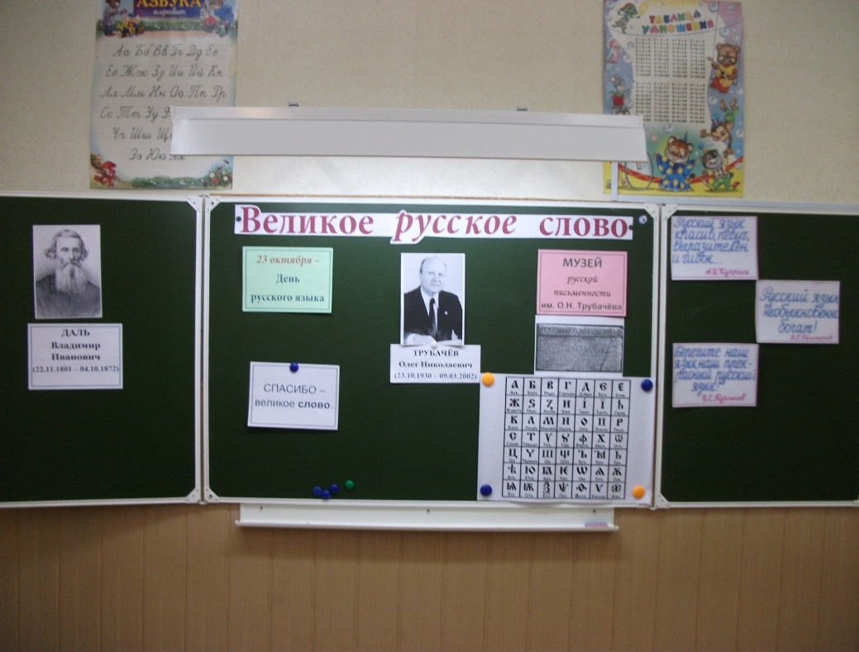**

1. **Высказывания о русском языке.**

**ФОТО № 2**

1. **Игра «Угадай слово»**

**ФОТО № 3**

**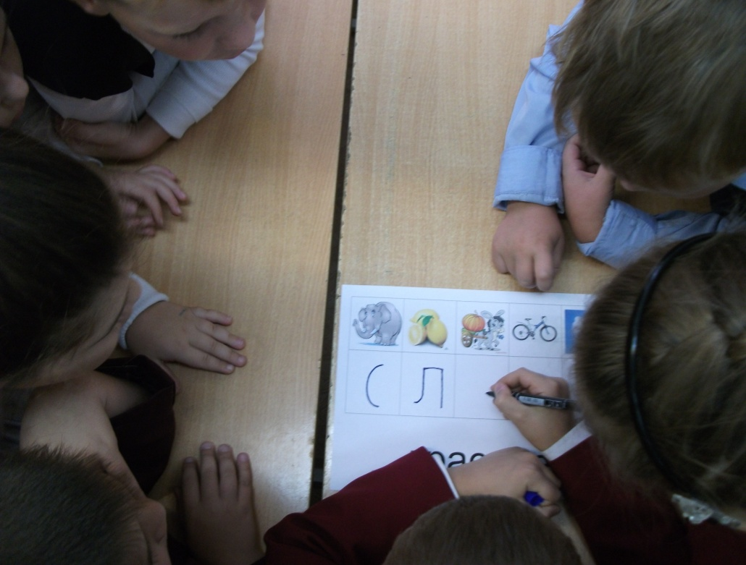**

**ФОТО № 4**

**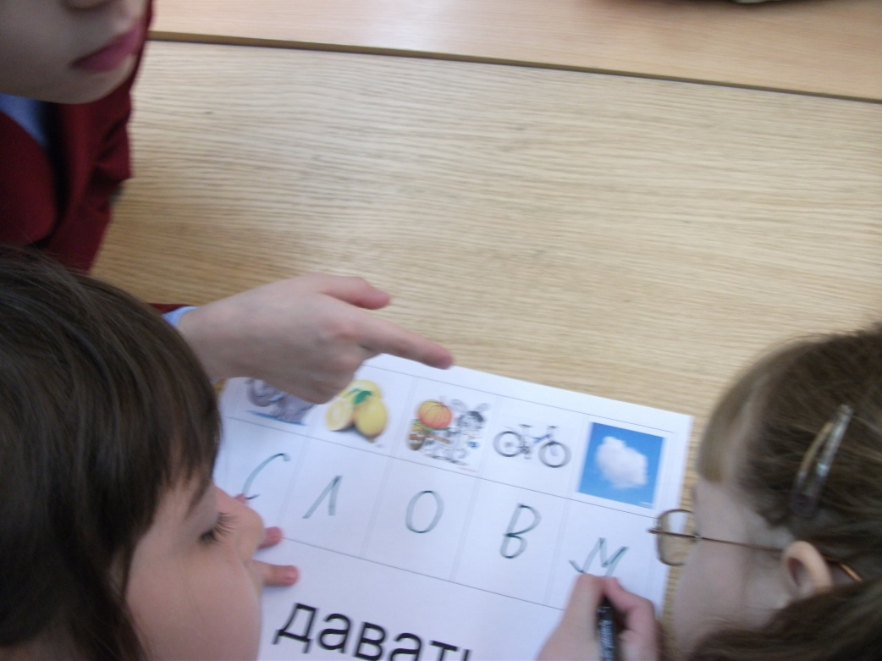**

**ФОТО № 5**

**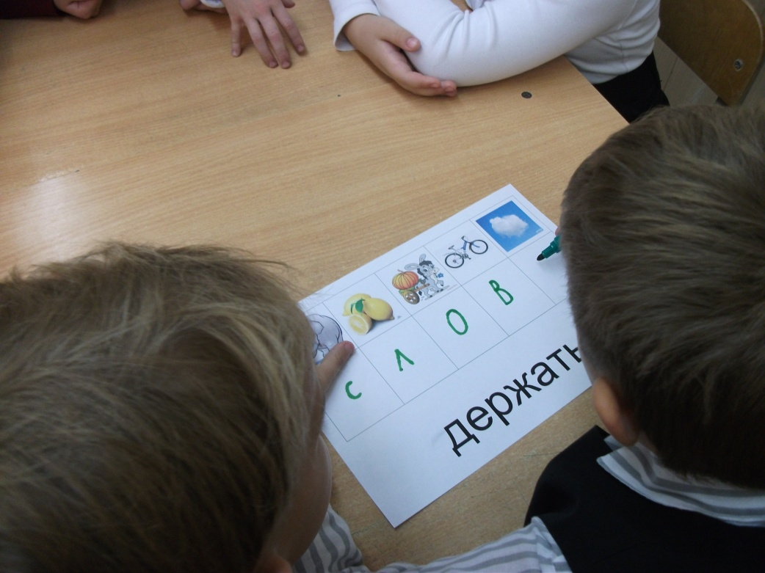**

1. **Игра «Собери пословицу»**

**ФОТО № 6**

**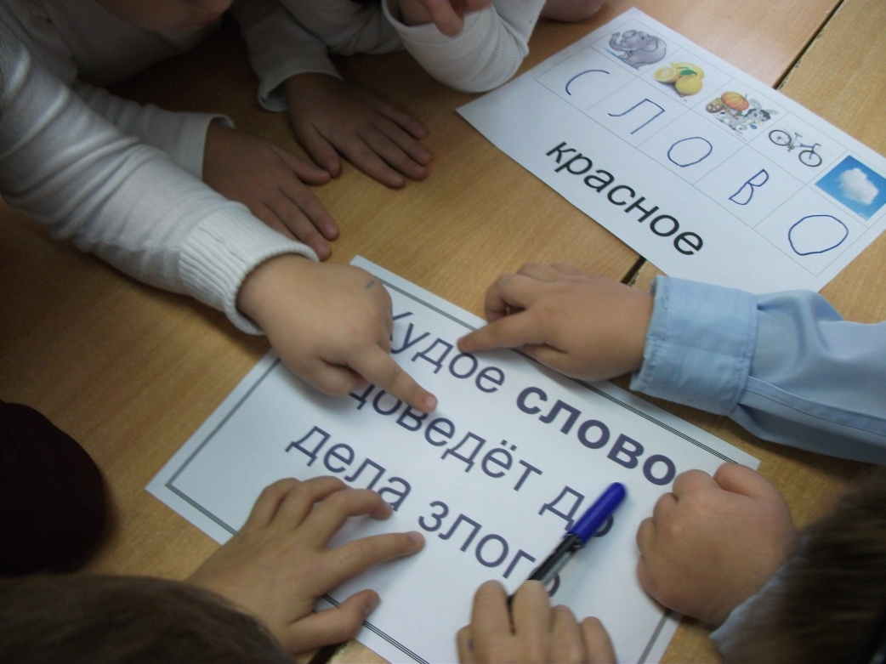**

**ФОТО № 7**

**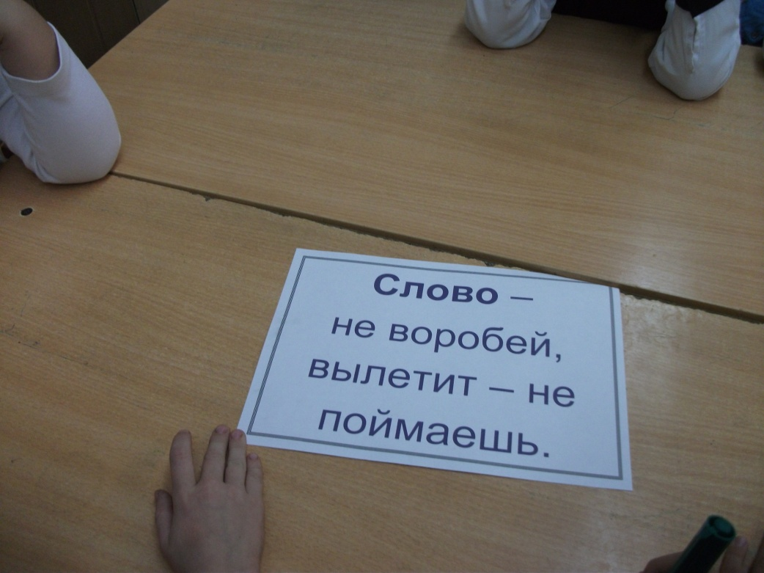**

**ФОТО № 8**

**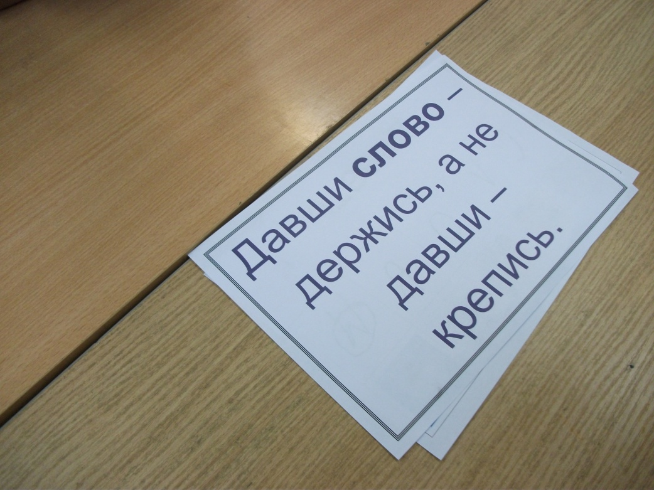**

1. **Игра «Собери слово»**

**ФОТО № 9**

**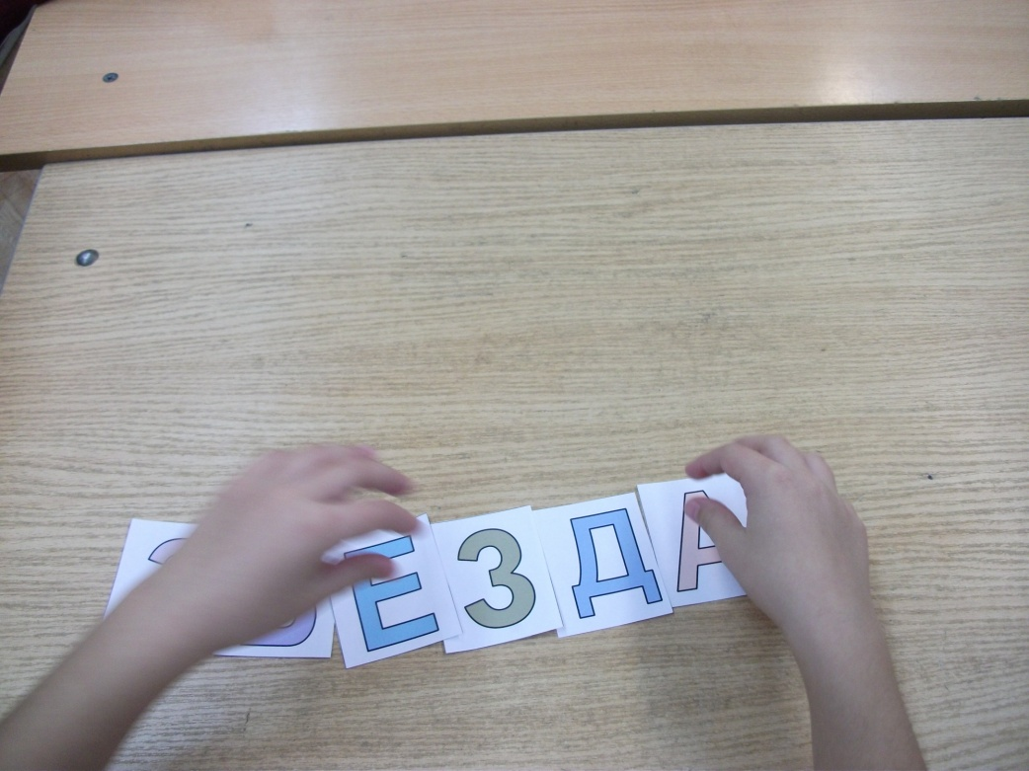**

**ФОТО № 10**

**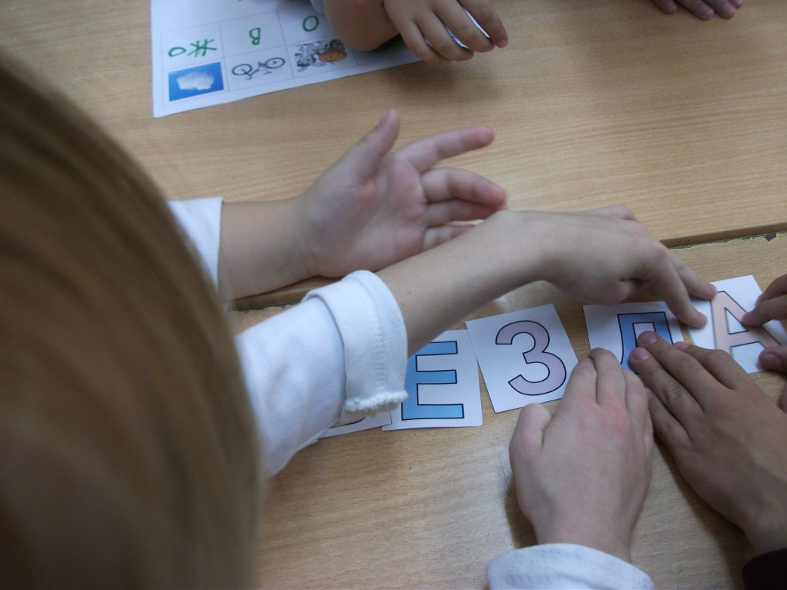**

**ФОТО № 11**

**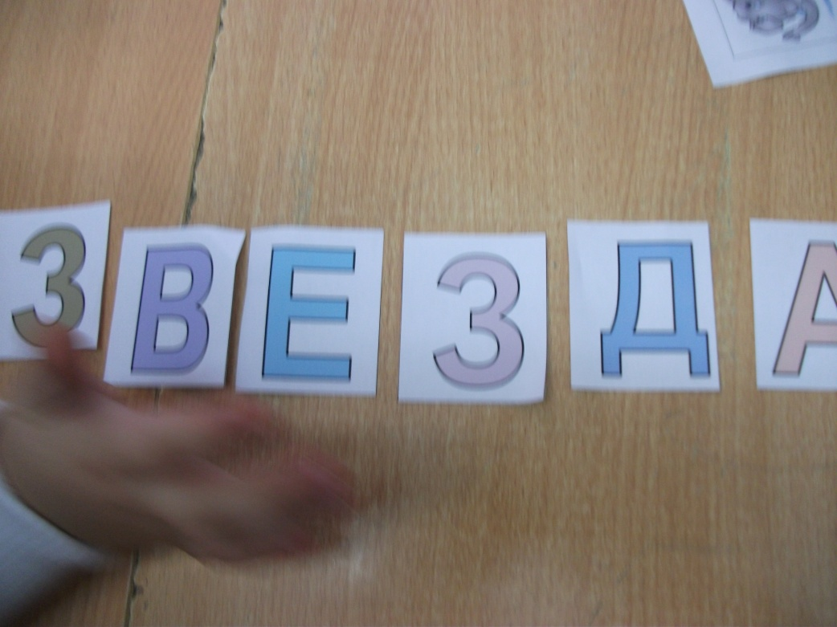**

1. **Знакомство со старославянской азбукой.**

**ФОТО № 12**

1. **Игра «Старославянское слово»**

**ФОТО № 13**

**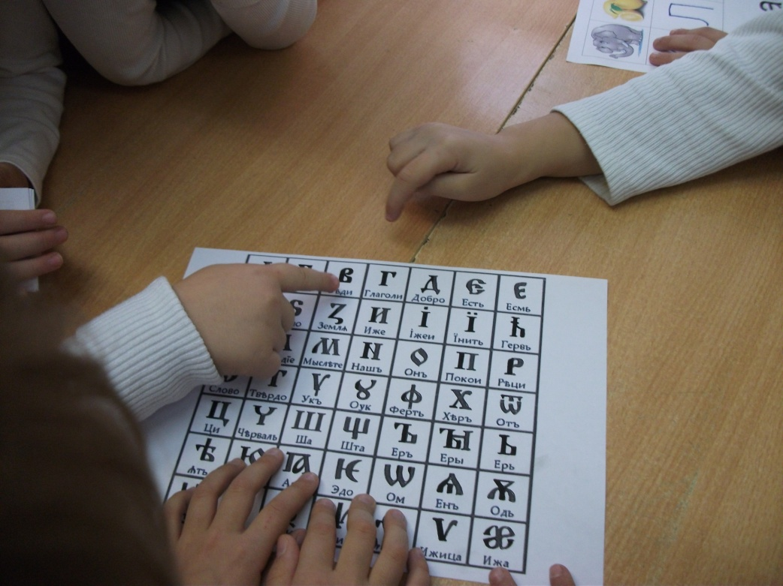**

1. **Игра «Игра наоборот»**

**ФОТО № 14**

**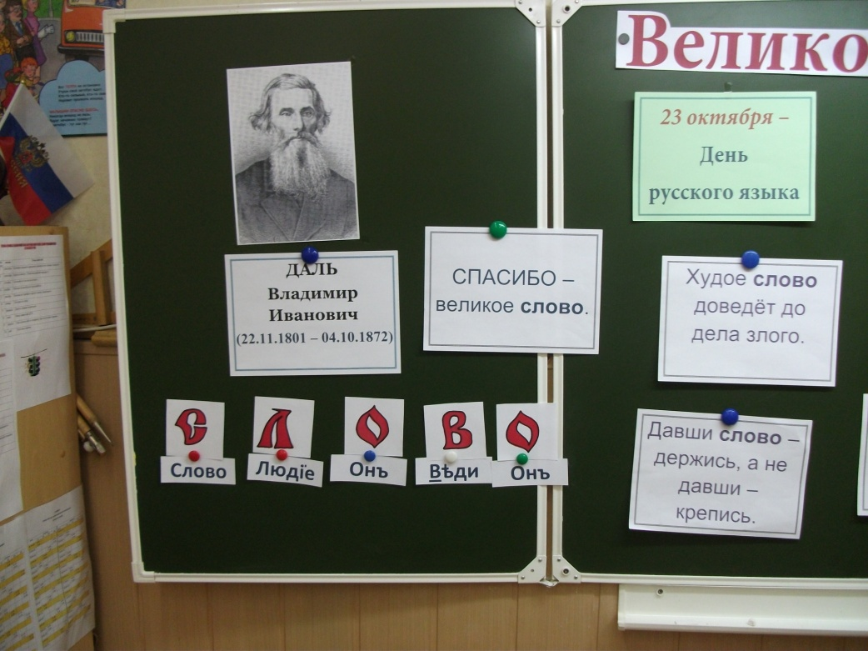**

**ПРИЛОЖЕНИЕ № 2**

Академик

**Олег Николаевич Трубачёв**

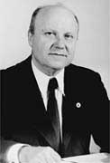(1930-2002)

**ПРИЛОЖЕНИЕ № 3**

|  |
| --- |
| ***Трубачев Олег НиколаевичТрубачев Олег Николаевич: биография***  Олег Николаевич Трубачев родился 23 октября 1930 г. в Сталинграде, в семье врача. В 1942 г. ему довелось пережить страшные дни бомбардировок Сталинграда, откуда семья едва выбралась. Первое время жили в Горьком, в 1944 г., после освобождения Украины, поселились в Днепропетровске. Здесь мальчик окончил школу и в 1947 г. поступил в университет. Он рано обратил на себя внимание преподавателей и сокурсников способностями к языкам и редким среди студентов интересом к славянской этимологии. Выпускником университета он знал уже более десятка языков.   Продолжать образование приехал в Москву (1952), где вначале работал корреспондентом иностранного отдела "Комсомольской правды" и параллельно учился в заочной аспирантуре Института славяноведения АН СССР. Уже год спустя он перешел на очное обучение, в 1957 г. защитил кандидатскую диссертацию и стал сотрудником Академии наук. В 1961 г. по приглашению академика В.В.Виноградова, директора Института русского языка, О.Н.Трубачев создал и возглавил в этом институте сектор этимологии и ономастики, которым руководил в течение 40 лет - до конца жизни. В 1965 г. он защитил докторскую диссертацию, в 1972 г. стал членом-корреспондентом АН СССР, а в 1992 г. - действительным членом РАН. В 1996 г. он был избран председателем Национального комитета славистов в России.   Основным в жизни творчестве Трубачёва была наука - этимология.  Много трудов Трубачёва посвящены этимологии.    Олег Николаевич Трубачёв умер 9 марта 2002 в Москве. В историю он вошёл как Российский языковед, специалист в области сравнительно-исторического языкознания, славист, лексикограф, этимолог. Академик РАН (1992).  **ПРИЛОЖЕНИЕ № 4**  [В Волгограде открыт музей русской письменности](http://www.volgograd-trv.ru/news.aspx?id=3598&date=23.10.2008)  [В Волгограде открыт музей русской письменности](http://www.volgograd-trv.ru/news.aspx?id=3598&date=23.10.2008)В Волгограде 23 октября празднуется День русского языка. Дата выбрана неслучайно. В этот день в 1930 году в Сталинграде родился выдающийся русский ученый-лингвист Олег Николаевич Трубачев. Ко дню рождения исследователя были приурочены сразу два события – презентация мемориальной доски в память об Олеге Трубачеве и открытие первого в России музея русской письменности. Олег Николаевич Трубачев посвятил всю свою жизнь изучению русского языка, исследованию истории возникновения слов, потому памятную доску в честь нашего выдающегося земляка разместили рядом с входом в библиотеку на улице, где родился ученый. Кроме того, в рамках празднования Дня русского языка в Волгограде был открыт первый и единственный в России музей русской письменности. Самым интересным экспонатом по праву можно считать камень с письменами, которым больше тысячи лет. Его позаимствовали в Волгоградском краеведческом музее. Есть на выставке и экспозиция, посвященная Олегу Трубачеву. В ней собранны многие труды ученого, а также предметы, которыми пользовался исследователь. В музее можно проследить, как менялась русская письменность, какие буквы исчезли из нашего языка, а какие появились совсем недавно. Изучать историю русского языка сегодня можно во многом благодаря усилиям Олега Николаевича Трубачева. Именно поэтому первому в России музею русской письменности присвоено имя выдающегося волгоградца.  **ПРИЛОЖЕНИЕ № 5**  **Камень с письменами**  **C:\Users\USER\Desktop\ЛИЦЕЙ\Открытые уроки\Великое русское слово\Приложение\35732652_glagol2[1].jpg** |

**ПРИЛОЖЕНИЕ № 6**

**Высказывания о русском языке**

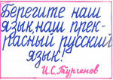

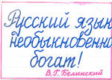

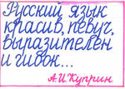

**ПРИЛОЖЕНИЕ № 7**

|  |  |  |  |  |
| --- | --- | --- | --- | --- |
| [http://im4-tub.yandex.net/i?id=49097790-09](http://images.yandex.ru/yandsearch?ed=1&rpt=simage&img_url=img.sunhome.ru/UsersGallery/Cards/93/4234157.jpg&text=%D1%81%D0%BB%D0%BE%D0%BD%20%D0%BA%D0%B0%D1%80%D1%82%D0%B8%D0%BD%D0%BA%D0%B8&spsite=fake-022-3213315.ru&p=15) | [http://im6-tub.yandex.net/i?id=44640455-03](http://images.yandex.ru/yandsearch?ed=1&rpt=simage&img_url=mynaturalalternatives.files.wordpress.com/2010/03/768lemon.jpg&text=%D0%BB%D0%B8%D0%BC%D0%BE%D0%BD%20%D0%BA%D0%B0%D1%80%D1%82%D0%B8%D0%BD%D0%BA%D0%B8&spsite=fake-004-9662245.ru&p=13) | C:\Users\USER\Desktop\КАРТИНКИ\72011_69478-700x500[1].jpg | [http://im0-tub.yandex.net/i?id=122485996-09](http://images.yandex.ru/yandsearch?ed=1&rpt=simage&img_url=www.totaltotem.ru/system/application/data/images/img/20070827150227.jpg&text=%D0%B2%D0%B5%D0%BB%D0%BE%D1%81%D0%B8%D0%BF%D0%B5%D0%B4%20%D0%BA%D0%B0%D1%80%D1%82%D0%B8%D0%BD%D0%BA%D0%B8&spsite=fake-016-11263988.ru&p=4) | C:\Users\USER\Desktop\КАРТИНКИ\T7CAWG19ZYCACZX6WQCAQ9M7LZCALVU5PNCASK3DWWCA0TY894CA7VPW48CAVLMWE0CA5P2ZBMCAPA7PJUCALTS8R3CA9KRLJECAUGXL27CAYJF6RZCA6LRM68CA1BIB4QCA1I14M6CAM0Q5GUCABB07WS.jpg[http://im4-tub.yandex.net/i?id=49834366-08http://im4-tub.yandex.net/i?id=49834366-08http://im4-tub.yandex.net/i?id=49834366-08](http://images.yandex.ru/yandsearch?ed=1&rpt=simage&img_url=www.razgonka.ru/pix/stat/015-oblako.jpg&text=%D0%BE%D0%B1%D0%BB%D0%B0%D0%BA%D0%BE%20%D0%BA%D0%B0%D1%80%D1%82%D0%B8%D0%BD%D0%BA%D0%B8&spsite=fake-034-5848639.ru&p=4) |
|  |  |  |  |  |
| Держать | | | | |

|  |  |  |  |  |
| --- | --- | --- | --- | --- |
| [http://im4-tub.yandex.net/i?id=49097790-09](http://images.yandex.ru/yandsearch?ed=1&rpt=simage&img_url=img.sunhome.ru/UsersGallery/Cards/93/4234157.jpg&text=%D1%81%D0%BB%D0%BE%D0%BD%20%D0%BA%D0%B0%D1%80%D1%82%D0%B8%D0%BD%D0%BA%D0%B8&spsite=fake-022-3213315.ru&p=15) | [http://im6-tub.yandex.net/i?id=44640455-03](http://images.yandex.ru/yandsearch?ed=1&rpt=simage&img_url=mynaturalalternatives.files.wordpress.com/2010/03/768lemon.jpg&text=%D0%BB%D0%B8%D0%BC%D0%BE%D0%BD%20%D0%BA%D0%B0%D1%80%D1%82%D0%B8%D0%BD%D0%BA%D0%B8&spsite=fake-004-9662245.ru&p=13) | C:\Users\USER\Desktop\КАРТИНКИ\72011_69478-700x500[1].jpg | [http://im0-tub.yandex.net/i?id=122485996-09](http://images.yandex.ru/yandsearch?ed=1&rpt=simage&img_url=www.totaltotem.ru/system/application/data/images/img/20070827150227.jpg&text=%D0%B2%D0%B5%D0%BB%D0%BE%D1%81%D0%B8%D0%BF%D0%B5%D0%B4%20%D0%BA%D0%B0%D1%80%D1%82%D0%B8%D0%BD%D0%BA%D0%B8&spsite=fake-016-11263988.ru&p=4) | C:\Users\USER\Desktop\КАРТИНКИ\T7CAWG19ZYCACZX6WQCAQ9M7LZCALVU5PNCASK3DWWCA0TY894CA7VPW48CAVLMWE0CA5P2ZBMCAPA7PJUCALTS8R3CA9KRLJECAUGXL27CAYJF6RZCA6LRM68CA1BIB4QCA1I14M6CAM0Q5GUCABB07WS.jpg[http://im4-tub.yandex.net/i?id=49834366-08http://im4-tub.yandex.net/i?id=49834366-08http://im4-tub.yandex.net/i?id=49834366-08](http://images.yandex.ru/yandsearch?ed=1&rpt=simage&img_url=www.razgonka.ru/pix/stat/015-oblako.jpg&text=%D0%BE%D0%B1%D0%BB%D0%B0%D0%BA%D0%BE%20%D0%BA%D0%B0%D1%80%D1%82%D0%B8%D0%BD%D0%BA%D0%B8&spsite=fake-034-5848639.ru&p=4) |
|  |  |  |  |  |
| Давать | | | | |

|  |  |  |  |  |
| --- | --- | --- | --- | --- |
| [http://im4-tub.yandex.net/i?id=49097790-09](http://images.yandex.ru/yandsearch?ed=1&rpt=simage&img_url=img.sunhome.ru/UsersGallery/Cards/93/4234157.jpg&text=%D1%81%D0%BB%D0%BE%D0%BD%20%D0%BA%D0%B0%D1%80%D1%82%D0%B8%D0%BD%D0%BA%D0%B8&spsite=fake-022-3213315.ru&p=15) | [http://im6-tub.yandex.net/i?id=44640455-03](http://images.yandex.ru/yandsearch?ed=1&rpt=simage&img_url=mynaturalalternatives.files.wordpress.com/2010/03/768lemon.jpg&text=%D0%BB%D0%B8%D0%BC%D0%BE%D0%BD%20%D0%BA%D0%B0%D1%80%D1%82%D0%B8%D0%BD%D0%BA%D0%B8&spsite=fake-004-9662245.ru&p=13) | C:\Users\USER\Desktop\КАРТИНКИ\72011_69478-700x500[1].jpg | [http://im0-tub.yandex.net/i?id=122485996-09](http://images.yandex.ru/yandsearch?ed=1&rpt=simage&img_url=www.totaltotem.ru/system/application/data/images/img/20070827150227.jpg&text=%D0%B2%D0%B5%D0%BB%D0%BE%D1%81%D0%B8%D0%BF%D0%B5%D0%B4%20%D0%BA%D0%B0%D1%80%D1%82%D0%B8%D0%BD%D0%BA%D0%B8&spsite=fake-016-11263988.ru&p=4) | C:\Users\USER\Desktop\КАРТИНКИ\T7CAWG19ZYCACZX6WQCAQ9M7LZCALVU5PNCASK3DWWCA0TY894CA7VPW48CAVLMWE0CA5P2ZBMCAPA7PJUCALTS8R3CA9KRLJECAUGXL27CAYJF6RZCA6LRM68CA1BIB4QCA1I14M6CAM0Q5GUCABB07WS.jpg[http://im4-tub.yandex.net/i?id=49834366-08http://im4-tub.yandex.net/i?id=49834366-08http://im4-tub.yandex.net/i?id=49834366-08](http://images.yandex.ru/yandsearch?ed=1&rpt=simage&img_url=www.razgonka.ru/pix/stat/015-oblako.jpg&text=%D0%BE%D0%B1%D0%BB%D0%B0%D0%BA%D0%BE%20%D0%BA%D0%B0%D1%80%D1%82%D0%B8%D0%BD%D0%BA%D0%B8&spsite=fake-034-5848639.ru&p=4) |
|  |  |  |  |  |
| Красное | | | | |

**ПРИЛОЖЕНИЕ № 8**

|  |
| --- |
| **Слово** –  не воробей, вылетит – не поймаешь. |

|  |
| --- |
| Давши **слово** – держись, а не давши – крепись. |

|  |
| --- |
| Худое **слово** доведёт до дела злого. |

|  |
| --- |
| СПАСИБО – великое **слово**. |

**ПРИЛОЖЕНИЕ № 9**

**Владимир Иванович Даль**

(1801 –1872)

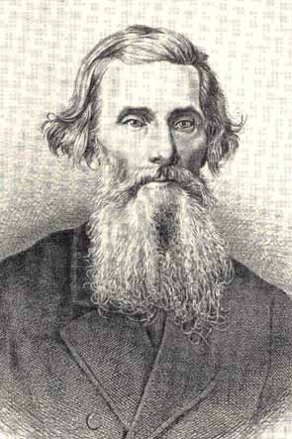

**ПРИЛОЖЕНИЕ № 10**

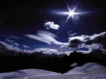

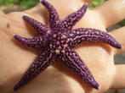

**ПРИЛОЖЕНИЕ № 11**

|  |  |  |
| --- | --- | --- |
|  | | |
|  |  |  |
| http://im2-tub.yandex.net/i?id=163527935-09 | [http://im4-tub.yandex.net/i?id=124377449-12](http://images.yandex.ru/yandsearch?text=%D0%9A%D0%9B%D0%AE%D0%A7%20%D0%9A%D0%90%D0%A0%D0%A2%D0%98%D0%9D%D0%9A%D0%98&p=33&img_url=www.insept.ru/catalog/instrument/images/421.jpg&rpt=simage) | http://im0-tub.yandex.net/i?id=41517256-11 |

|  |  |  |
| --- | --- | --- |
|  | | |
|  |  |  |
| http://im7-tub.yandex.net/i?id=51785993-12 | [http://im3-tub.yandex.net/i?id=4141730-14](http://images.yandex.ru/yandsearch?text=%D0%A0%D0%A3%D0%A7%D0%9A%D0%90%20%D0%9A%D0%90%D0%A0%D0%A2%D0%98%D0%9D%D0%9A%D0%98&p=29&img_url=www.drewexim.de/assets/images/produkty/Akcesoria/Assa_6640.jpg&rpt=simage) | [Картинка 96 из 2827](http://www.golden-fox.com.ua/183-291-thickbox/019-5-ryba-igla-bolshaja.jpg) |

|  |  |  |
| --- | --- | --- |
|  | | |
|  |  |  |
| http://im5-tub.yandex.net/i?id=105334941-13 | [http://im7-tub.yandex.net/i?id=117034080-12](http://images.yandex.ru/yandsearch?ed=1&text=%D0%98%D0%93%D0%9E%D0%9B%D0%9A%D0%90%20%D0%98%20%D0%9D%D0%98%D0%A2%D0%9A%D0%90%20%D0%9A%D0%90%D0%A0%D0%A2%D0%98%D0%9D%D0%9A%D0%98%20&p=36&img_url=www.krestikov.net/img/magazin/igla_s_nitkoj.jpg&rpt=simage) | [http://im8-tub.yandex.net/i?id=105828248-15](http://images.yandex.ru/yandsearch?rpt=simage&img_url=lidianbaby.kz/images/stories/articles/hands.jpg&text=%D0%A0%D0%A3%D0%A7%D0%9A%D0%90%20%D0%9C%D0%90%D0%9B%D0%AB%D0%A8%D0%90%20%D0%9A%D0%90%D0%A0%D0%A2%D0%98%D0%9D%D0%9A%D0%98&p=22) |

**ПРИЛОЖЕНИЕ № 12**

**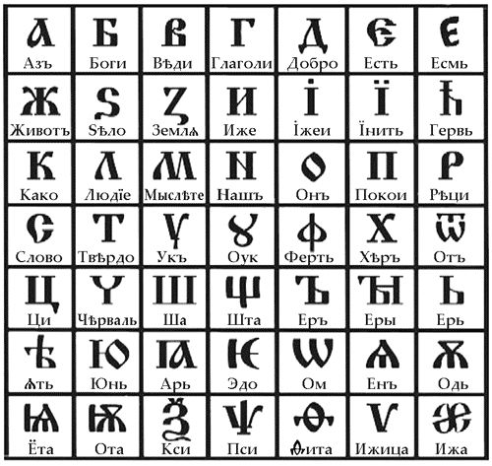Старославянский алфавит**

**ПРИЛОЖЕНИЕ № 13**

|  |
| --- |
| **Слово** |
| **Людiе** |
| **Онъ** |
| **Въди** |
| **Онъ** |